

Se nos explicaron algunos servicios de Google que podemos usar para la realización de investigación y trabajos académicos como lo son Google forms, Dropbox y otros, pero se nos hizo una resalto en los repositorios el cual es un espacio centralizado donde se almacena, organiza, mantiene y difunde información digital, habitualmente archivos informáticos, que pueden contener trabajos científicos, conjuntos de datos o software

Durante el desarrollo d la práctica se nos mostro el como podemos utilizar las herramientas de búsqueda en Google para poder optimizar y usar inteligentemente estas herramientas

Iniciamos primero con algunos conectores para realizar búsquedas de manera mas filtrada, optimizada y especifico posible como lo son

Or usar este conector nos indica que nuestra búsqueda puede contener una u otra palabra especifica búsqueda

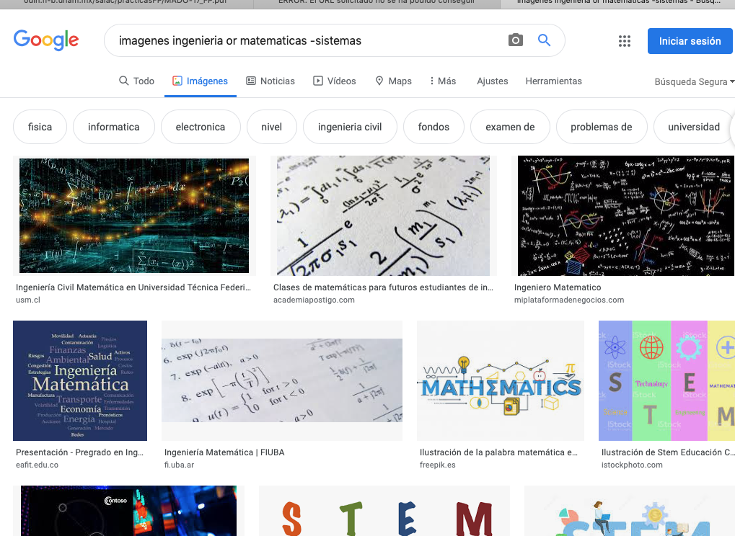( - )Este símbolo nos indica que la búsqueda debe excluir la palabra que sigue después de colocar dicho indicador

““el poner algo entre comillas en el buscador nos indica que solo se deben buscar paginas que contengan exactamente esté título.

+ este símbolo nos indica que buscara las paginas que contengan dicha palabra

define: esto inmediatamente nos dará la definición de alguna palará que queramos buscar. Después de usar esa palabra colocamos la palabra que se desea buscar

Site se usa para buscar en lugar determinado,

~ indica que encuentre cosas relacionadas con una palabra.

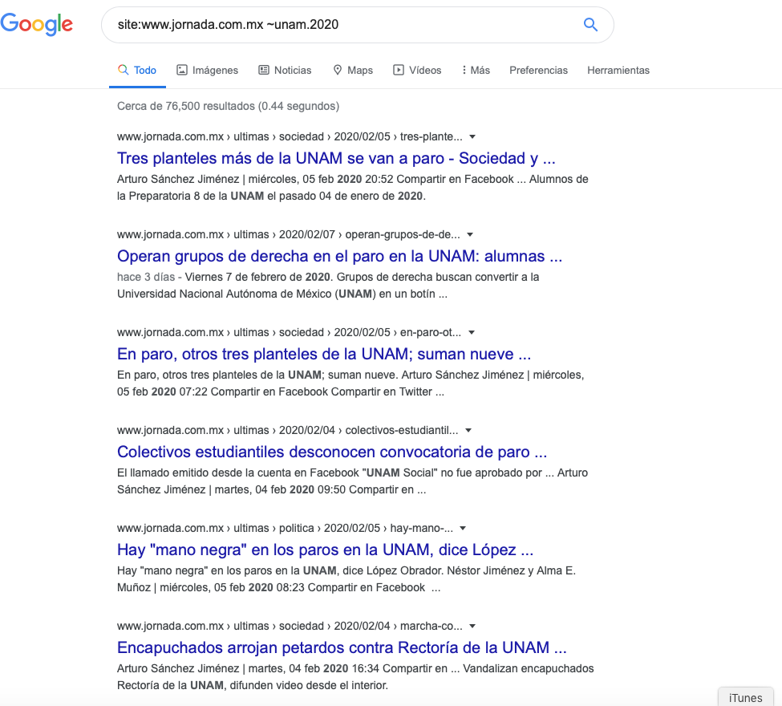

Intitle: te ayuda a buscar las paginas que contengan dicho titulo

Intext restrige resultados que en el contenido tengan la palabra deseada

filetype ayuda a determinar el tipo de documento a buscar (pdf, doc )

También encontramos diversas herramientas online que pueden ser de gran utilidad para trabajos. Estas herramientas son simples, pero de gran ayuda para trabajos exprés, algunas de ellas son el convertidor de unidades, graficadora, calculadora y un buscador de imágenes la cual te ayudara a buscar por medio de imágenes esta te ayudara a encontrar artículos relacionados con dicha imagen o a encontrar la imagen de origen.

